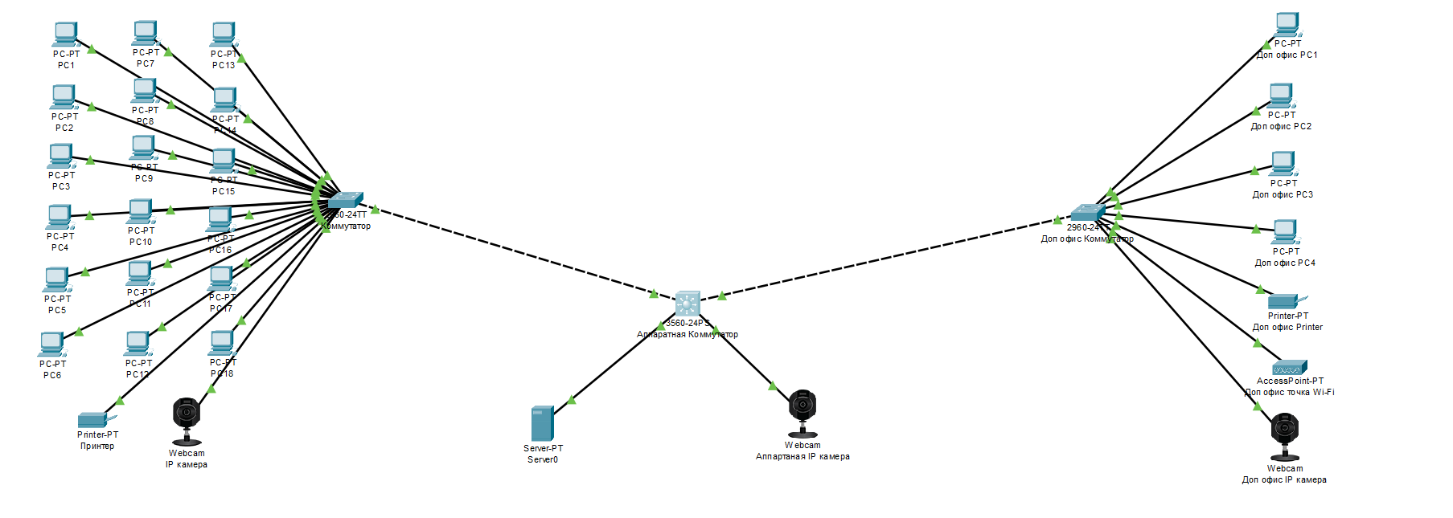
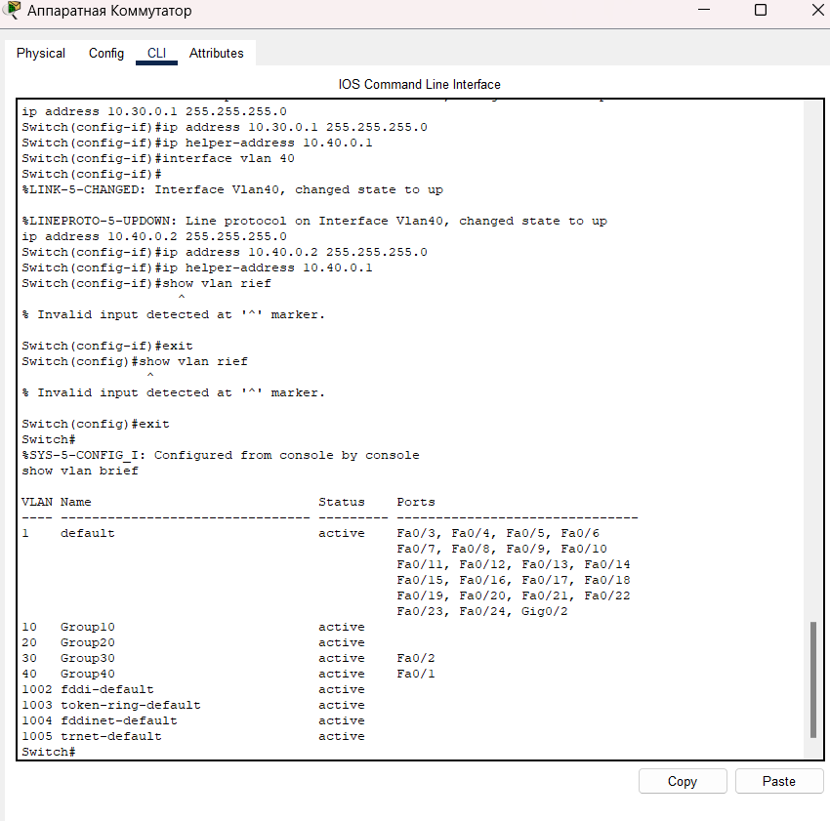

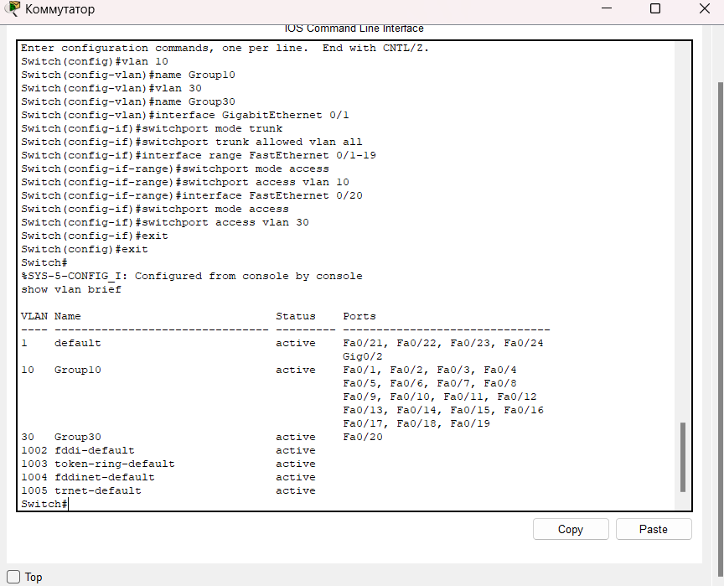
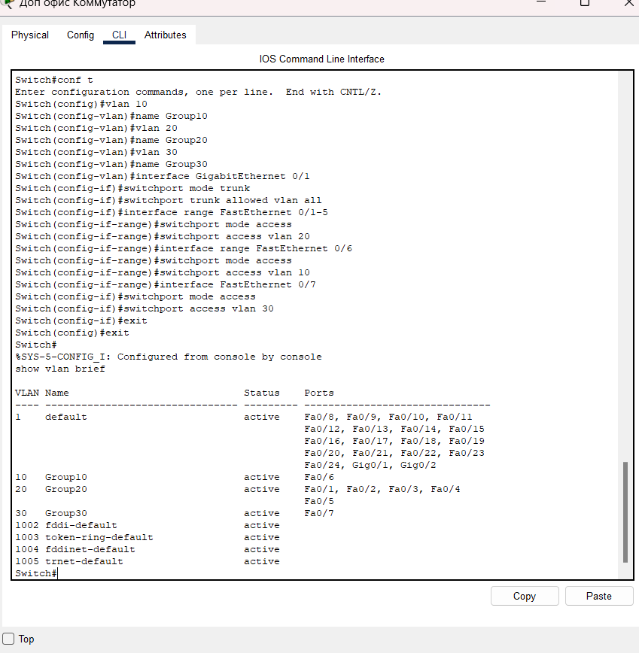
3560:
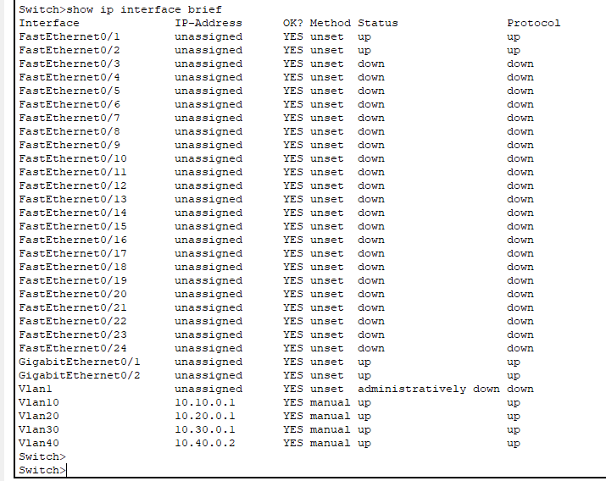

Документация на сеть в табличных формах:
Коммутатор | Устройство | Название порта | IP | VLAN
Аппаратная – Коммутатор  3560-24PS | Аппаратная – Сервер | FastEthernet 0/1 | 10.40.0.1 | 40
 | Аппаратная – IP камера | FastEthernet 0/2 | 10.30.0.2 | 30
 | Основной офис - Коммутатор | GigabiteEthernet 0/1 | - | -
 | Дополнительный офис - Коммутатор | GigabiteEthernet 0/2 | - | -
Основной офис – Коммутатор  2960-24TT | Основной офис – Рабочая станция 1 | FastEthernet 0/1 | 10.10.0.2 | 10
 | Основной офис – Рабочая станция 2 | FastEthernet 0/2 | 10.10.0.3 | 10
 | Основной офис – Рабочая станция 3 | FastEthernet 0/3 | 10.10.0.4 | 10
 | Основной офис – Рабочая станция 4 | FastEthernet 0/4 | 10.10.0.5 | 10
 | Основной офис – Рабочая станция 5 | FastEthernet 0/5 | 10.10.0.6 | 10
 | Основной офис – Рабочая станция 6 | FastEthernet 0/6 | 10.10.0.7 | 10
 | Основной офис – Рабочая станция 7 | FastEthernet 0/7 | 10.10.0.8 | 10
 | Основной офис – Рабочая станция 8 | FastEthernet 0/8 | 10.10.0.9 | 10
 | Основной офис – Рабочая станция 9 | FastEthernet 0/9 | 10.10.0.10 | 10
 | Основной офис – Рабочая станция 10 | FastEthernet 0/10 | 10.10.0.11 | 10
 | Основной офис – Рабочая станция 11 | FastEthernet 0/11 | 10.10.0.12 | 10
 | Основной офис – Рабочая станция 12 | FastEthernet 0/12 | 10.10.0.13 | 10
 | Основной офис – Рабочая станция 13 | FastEthernet 0/13 | 10.10.0.14 | 10
 | Основной офис – Рабочая станция 14 | FastEthernet 0/14 | 10.10.0.15 | 10
 | Основной офис – Рабочая станция 15 | FastEthernet 0/15 | 10.10.0.16 | 10
 | Основной офис – Рабочая станция 16 | FastEthernet 0/16 | 10.10.0.17 | 10
 | Основной офис – Рабочая станция 17 | FastEthernet 0/17 | 10.10.0.18 | 10
 | Основной офис – Рабочая станция 18 | FastEthernet 0/18 | 10.10.0.19 | 10
 | Основной офис – Принтер | FastEthernet 0/19 | 10.10.0.20 | 10
 | Основной офис – IP камера | FastEthernet 0/20 | 10.30.0.3 | 30
 | Аппаратная - Коммутатор | GigabitEthernet 0/1 | - | -
Дополнительный офис – Коммутатор  2960-24TT | Дополнительный офис – Рабочая станция 1 | FastEthernet 0/1 | 10.20.0.2 | 20
 | Дополнительный офис – Рабочая станция 2 | FastEthernet 0/2 | 10.20.0.3 | 20
 | Дополнительный офис – Рабочая станция 3 | FastEthernet 0/3 | 10.20.0.4 | 20
 | Дополнительный офис – Рабочая станция 4 | FastEthernet 0/4 | 10.20.0.5 | 20
 | Дополнительный офис – Принтер | FastEthernet 0/5 | 10.20.0.6 | 20
 | Дополнительный офис – точка Wifi | FastEthernet 0/6 | - | 10
 | Дополнительный офис – IP камера | FastEthernet 0/6 | 10.30.0.4 | 30
 | Аппаратная - Коммутатор | GigabitEthernet 0/1 | - | -

